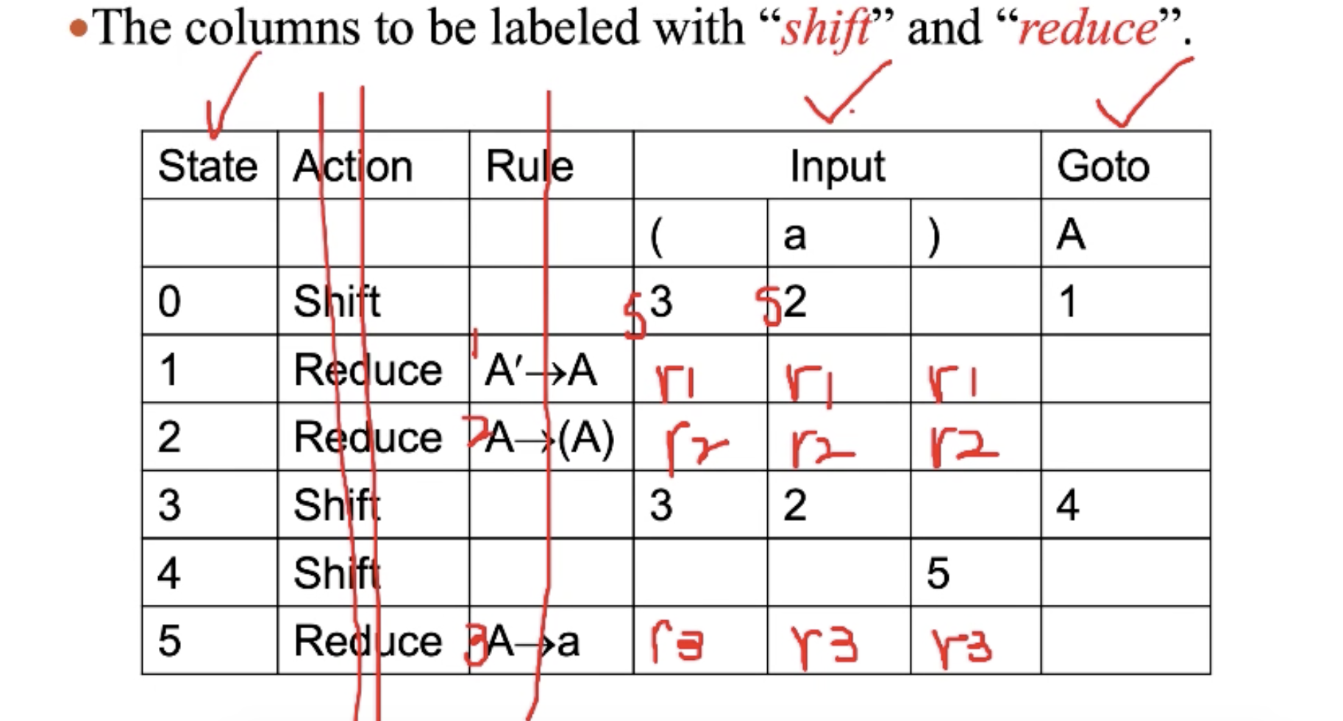
空项就是分析过程中可能产生的错误。
Goto针对的是非终结符，意思是在不同的状态遇到终结符进入的状态。

SLR(1)文法
判断条件：
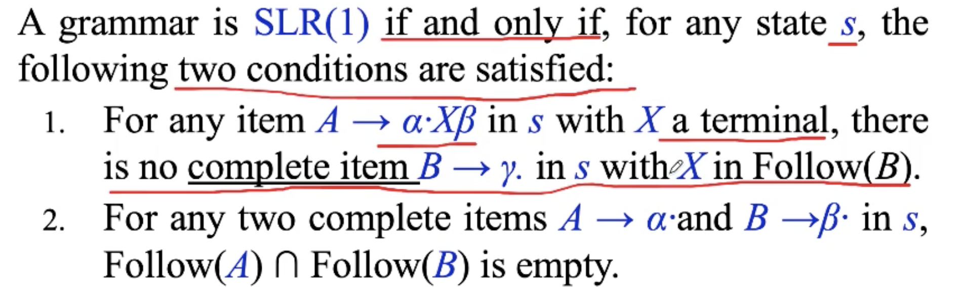

1的意思是看到规约和移入在同一个状态的时候，要给规约那个开头的非终结符算一个FOLLOW集合，然后看X是不是在FOLLOW里面。
2. 是两个规约一样了。

